Truyền thông tin từ máy này sang máy khác có thể mô hình hóa thành 3 quá trình : Nguồn, truyền, đích. Có tính chất 2 chiều, lúc này có thể là đích cũng có thể là nguồn tùy thời điểm

Thông tin có 2 dạng : tín hiệu và dữ liệu

Dữ liệu – chuỗi bit

Tín hiệu – thực thể có năng lượng có thể truyền trên 1 môi trường nào đó(điện từ, ánh sáng)

Nhiễu là hiện tượng giao thoa giữa tín hiệu truyền với tín hiệu môi trường xung quanh

Đặc trưng của đường truyền vật lý : Băng tần, BER, độ suy hao

Kiến trúc mạng

Topology – Hình trạng : bus, ring, mesh, star(Vật lý) – (logic) điểm điểm, điểm đa điểm

NFC – công nghệ giao tiếp không tiếp xúc

LAN – Quy mô từ 1 đến hàng vạn

Làm thế nào để kết nối hàng triệu máy với nhau ? Sẽ có 1 nhà cung cấp dịch vụ ISP toàn cầu. Có rất nhiều ISP liên kết với nhau qua IXP(Trạm trung chuyển)

Mạng biên gồm: Nút mạng đầu cuối, mạng truy nhập(đường truyền, thiết bị kết nối)

Mạng lõi : Bộ định tuyến hiệu năng cao

Nguyên lý chuyển mạch kênh, chuyển mạch gói

Khi tôi có rất nhiều máy tính thì làm thế nào để dữ liệu truyền qua nhau?

Kết nối nhiều nút mạng : bus – tốc độ truyền chậm vì chỉ có 1 đường truyền, tất cả xài chung

Mạng chuyển mạch – Key: chia sẽ đường truyền, địch vị theo định tuyến

Chuyển mạch kênh – Tài nguyên đường truyền, chuyển mạch kênh, thiết lập kênh, yêu cầu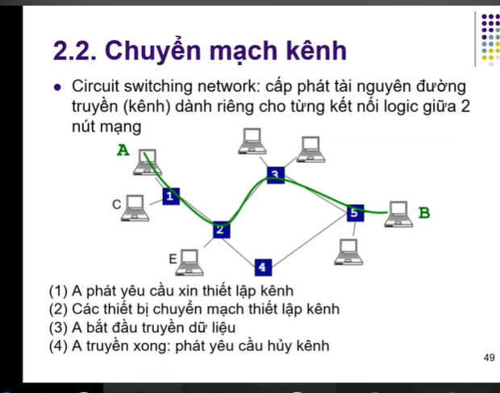

Mỗi nút chuyển mạch đều có ghép kênh và phân kênh. Ghép kênh thì nó có theo tgian và tần số

Nhược điểm chuyển mạch kênh : Hiệu suất truyền thấp, không truyền liên tục, có thời gian rỗi, thời gian thiết lập kênh dài. Nếu có lỗi xảy ra trong giữa quy trình thì phải bắt đầu lại từ đầu.

Chuyển mạch gói (Packet switching network)

Dữ liệu được chia thành tiêu đề và dữ liệu;

Tiêu đề mang theo địa chỉ, số thứ tự gói tin

Dữ liệu mà thông tin cần truyền

Thiết bị chuyển mạch nhận và truyền các gói tin

